ກອງ​ປະຊຸມຄະນະບໍລິຫານ​ໂຄງການ​ກອງ​ທຶນ​ຫລຸດຜ່ອນ​ຄວາມທຸກ​ຍາກ (ທລຍ) ປະຈຳ 6 ​ເດືອນ​ຕົ້ນ​ປີ 2014
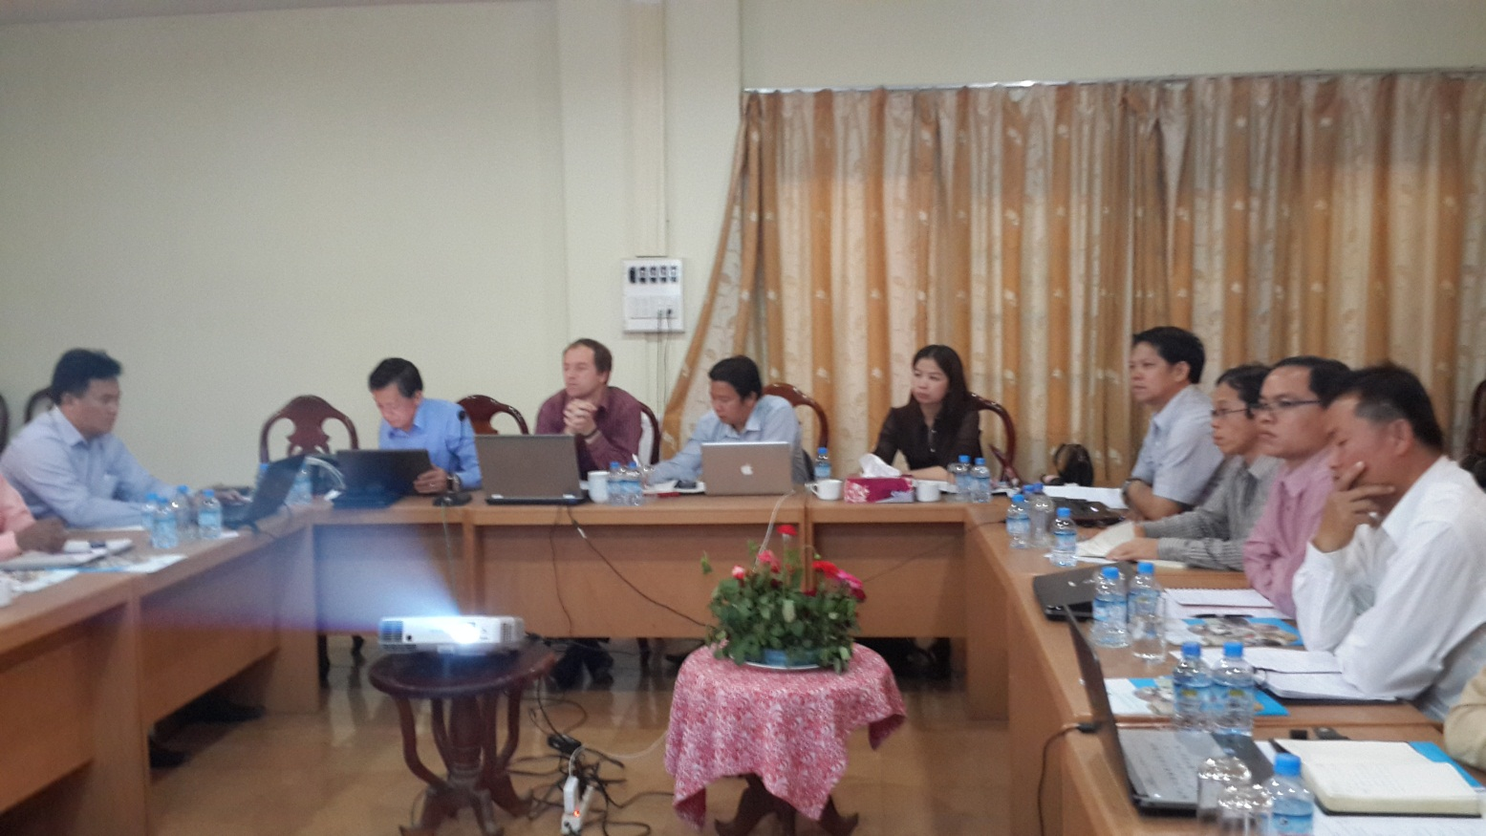
ໂດຍ: ແສງເພັດ ວັນນະວົງ

ໃນລະຫວ່າງ​ວັນ​ທີ່ 18-21 ມິ​ນາ 2014 ກອງ​ທຶນ​ຫລຸດຜ່ອນ​ຄວາມທຸກ​ຍາກ (ທລຍ) ​ໄດ້​ຈັດ​ກອງ​ປະຊຸມລະຫວ່າງຄະນະບໍລິຫານ​ໂຄງການ ​ຂຶ້ນຢູ່​ທີ່​ແຂວງ​ໄຊ​ຍະ​ບູລີ ​ໂດຍ​ການ​ເຂົ້າ​ຮ່ວມ​ຂອງຫົວໜ້າພ​ະແນ​ກ ປະຈຳ​ຫ້​ອງການ ທລຍ ຂັ້ນ​ສູນ​ກາງ ​ແລະ ຜູ້​ຮັບຜິດຊອບ​ໂຄງການ​ 10 ​ແຂວງຄື: ​ແຂວງ​ຜົ້ງ​ສາລີ, ຫລວງ​ນ້ຳ​ທາ, ອຸດົມ​ໄຊ, ຫລວງ​ພະ​ບາງ, ຫົວພັນ, ຊຽງ​ຂວາງ, ສະຫວັນ​ນະ​ເຂດ, ສາລະ​ວັນ, ​ເຊ​ກອງ ​ແລະອັດ​ຕະປື ​ໂດຍ​ພາຍ​ໃຕ້​ການ​ເປັນ​ປະທານ​ຂອງ​ ທ່ານ ບຸນ​ກວ້າງ ສຸວັນນະ​ພັນ ຜູ້ອຳນວຍການ​ບໍລິຫານ ທລຍ. ຈຸດປະສົງ ຂອງ​ກອງ​ປະຊຸມ​ດັ່ງກ່າວ​ນີ້ ແມ່ນ​ເພື່ອ​ປຶກສາ​ຫາລື ຕ່ໍ​ກັບ​ຜົນ​ຂອງການ​ມາ​ປະ​ເມີນ​ຜົນ​​ເຄີ່ງໄລຍະ ຂອງ​ການ​ດຳ​ເນີນວຽກ​ງານ​ ທລຍ ຂອງ​ຜູ້​ໃຫ້​ທຶນ ທີ່​ໄດ້​ດຳ​ເນີນ​ຢູ່​ໃນ​ລະຫວ່າງ​ວັນ​ທີ່ 27 ມັງກອນ- 14 ກຸມພາ 2014. ​ໂດຍ​ພາບ​ລວມ​ຂອງ​ການ​ປະ​ເມີ​ນຜົນ​ໃນ​ເທື່ອ​ນີ້​ນັ້ນ ຜູ້​ໃຫ້​ທຶນ​ໄດ້​ສະ​ແດງ​ຄວາມ​ຊົມ​ເຊີຍ ​ທັງໃຫ​້ທັດສະນະ​ວ່າ ວຽກ​ງານ ທລຍ ​ໄດ້​ຈັດ​ຕັ້ງ​ປະຕິບັດ​ຢ່າງ​ມີ​ປະ​ສິດທິ​ພາບ ​ແລະ ປະສິດທິ​ຜົນ ຊຶ່ງ​ສະ​ແດງ​ອອກ​ຢູ່​ບ່ອນວ່າຜູ້​ໃຫ້​ທຶນ​​ໄດ້ໃຫ້​ຄວາມ​ຫວັງ​​ໃນການສືບ​ຕ່ໍ​ ໂຄງການ ທລຍ ​ໄລຍະ 3 ພາຍຫລັງ ​ໄລຍະທີ່ສອງ​ນີ້ຈະສິ້ນ​ສຸດ​ລົງ ​ໃນ​ທ້າຍປີ 2016. ​ເຖິງ​ແນວ​ໃດ​ກໍ​ຕາມ ​ການຈັດ​ຕັ້ງ​ປະຕິບັດ​ວຽກ​ງານ ທລຍ ຜ່ານ​ມາ​ນັ້ນ ​ບໍ່​ປາສະຈາກ​ໄດ້ຕ່ໍ​ກັບຂໍ້​ຂາດ​ຕົກ​ບົກພ່ອງ ​ແລະ ​ສິ່ງ​ທ້າ​ທາຍຕ່າງໆ ​ເພາະ​ວ່າ​ວຽກ​ງານ ທລຍ ​​ແມ່ນ​ວຽກ​ງານ​ອັນ​ໃໝ່ ທີ່​ນຳ​ໃຊ້​ຮູບ​ແບບ​ການ​ພັດທະນາ​ທີ່​ຂັບ​ເຄື່ອນ​​ຢູ່ ສ ປ ປ ລາວ ຂອງ​ພວກ​ເຮົາ ​ໂດຍ​ສະ​ເພາະການ​ມອບ​ສິດ ​ແລະ ສ້າງ​ຄວາມ​ເຂັ້ມ​ແຂງ​ໃຫ້​ແກ່​ພ່ໍ​ແມ່​ປະຊາຊົນ ​ໃນ​ການ​ເປັນ​ເຈົ້າ​ການ​ໃນ​ການ​ພັດທະນາ​ຊຸມ​ຊົນ​ຂອງ​ເຂົາ​ເຈົ້າ​ໂດຍ​ເຂົາ​ເຈົ້າ​ເອງ. ສະ​ນັ້ນ, ຢູ່​ໃນ​ກອງ​ປະຊຸມລະຫວ່າງຄະນະບໍລິຫານ​ໂຄງການ​ຂຶ້ນຢູ່​ທີ່​ແຂວງ​ໄຊ​ຍະ​ບູລີຄັ້ງ​ນີ້​ ຈຶ່ງ​ໄດ້​ປຶກສາ​ຫາລື​ຮ່ວມ​ກັນ ກ່ຽວ​ກັບ​ວິທີ​ການ​ທີ່​ຈະ​ປັບປຸງແຕ່​ລະດ້ານ ຕາມ​ຄວາມ​ເຫັນ​ຂອງ​ຜູ້​ໃຫ້​ທຶນ ​ເພື່ອ​ເຮັດ​ແນວ​ໃດ​ໃຫ້ວຽກ​ງານ ທລຍ ທີ່​ຍັງ​ເຫລືອ​ໃນ​​ເຄີ່ງໄລຍະທ້າຍ​ນີ້ (2014-2016) ​ໃຫ້​ມີ​ຜົນສຳ​ເລັດຕາມ​ລະດັບ​ຄາດໝາຍ ​ແລະ ສາມາດ​ກາຍ​ເປັນ​ຕົວ​ແບບ​ໃນ​ການ​ພັດທະນາ​ຊຸ​ມຊົນ​ໃນ​ເຂດຊົນນະບົດ. ສຳລັບ​ກອງ​ປະຊຸມ​ເທື່ອ​ຕ່ໍ​ໄປ​ຂອງ​ຄະນະ​ຮັບຜິດຊອບ​ໂຄງການ​ຄັ້ງ​ຕ່ໍ​ໄປ ຄາດ​ວ່າ​ຈະ​ຈັດ​ຂຶ້ນ​ໃນ​ອີກ 6 ​ເດືອນຕ່ໍໜ້າ.

